北京师范大学学历继续教育优秀毕业生评选平台操作程序
1、登录平台，点击“在线学习---优秀毕业生评选”进入申请页面：
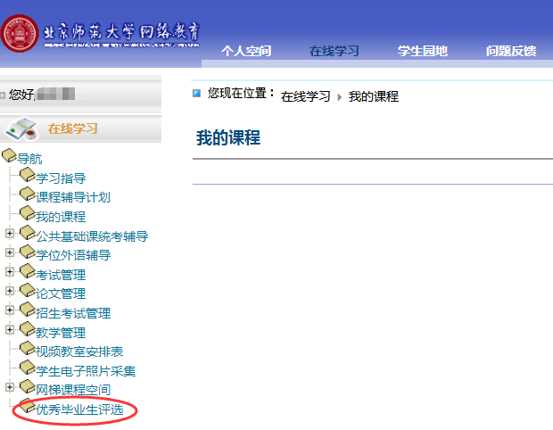

2、进入“优秀毕业生评选”栏目后，选择按毕业时间搜索学生（如202507届即在毕业时间里选择2025-07-01）：
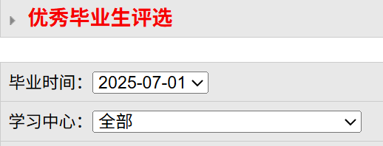

3、符合条件的学生，可以进行单个申请或批量申请，不符合条件学生则无法申请，同时请勿超出上报比例要求。（加权平均成绩75分（含）以上，重修课程不超过1门次，毕业论文一次性通过。）
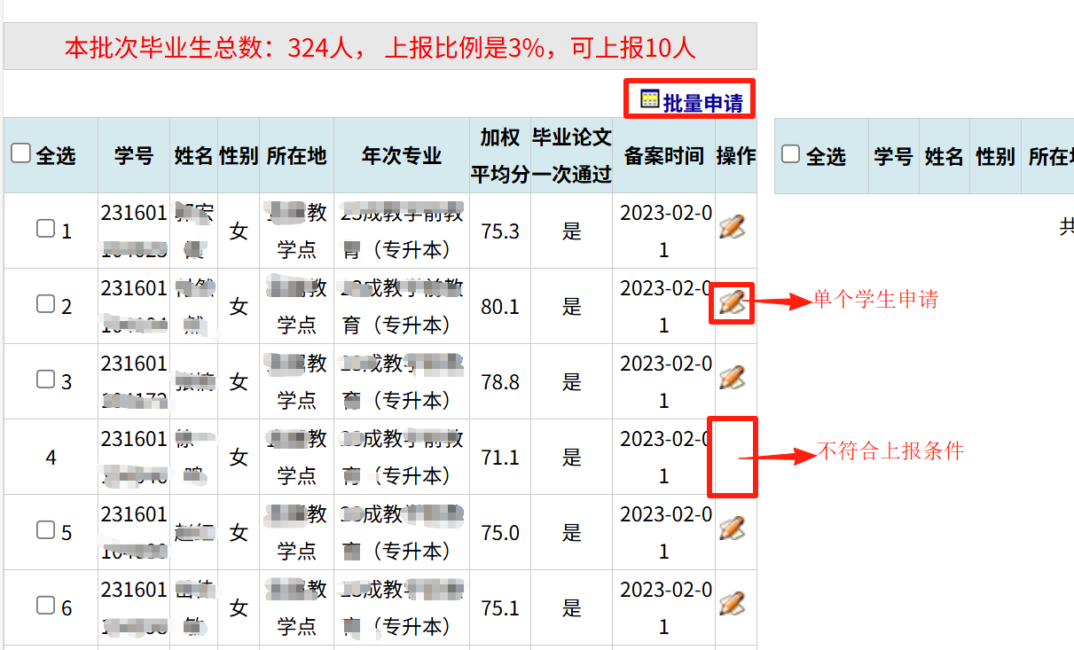
4、在上报数据中，上传每个学生的获奖情况及相关证明材料。
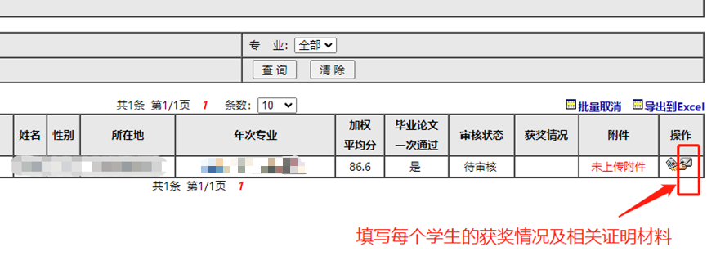
5、点击进入“附件上传”页面，此步骤请务必完成，否则无法参评。（“202507届北京师范大学学历继续教育优秀毕业生申请表” “获奖情况证明材料” “自我情况介绍微视频”请打包压缩后，在“选择文件”处上传，50M以内。）
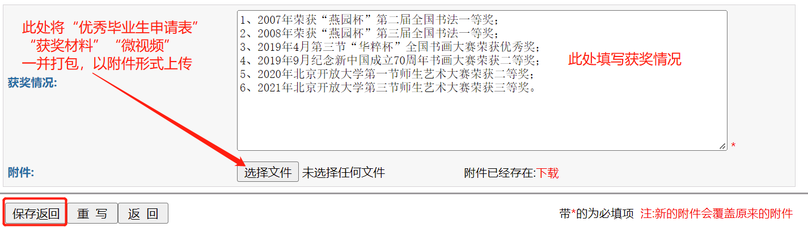

6、申请数据可以导出备存，同时可以取消申请，查看审核结果等信息：
